一、用途介绍：
超纯水的典型用途：
- H14547超纯水系统是实验室常用设备。广泛应用于仪器分析及生命科学领域。
- 超纯水系统为光谱仪、色谱仪、生化分析、感光胶片冲洗等提供高质量的用水。
- 广泛适用于石油化工、医疗药检、卫生防疫、环保监测、教学、食品、农业等领域。

二、安装与调试
1．关闭自来水总开关，拆下水龙头，将配套的三通接在原水龙头的位置上，再把水龙头固定在三通的一端上。
- 将纯水器接上电源，并打开电源开关，此时与电
源同步的控制阀也同时自动打开，整套系统开始工作。此时进入10秒R.O膜自动清洗状态，从排水口可看出此时出水量较大。自动清洗方式是在每次开机时完成的，时间为10秒左右。随后排水水流变小，仪器进入制水状态。在取水时，液晶显示的电阻值是正确的。
- 检查废水出水口，若有水流出是正常。
- 检查其它部位不要有漏水，此设备安装完毕，可使用。
三、技术参数

规 格 型 号 | 技术性能说明
超纯水器 | 水源：自来水
 | 出水量：10升／小时
 | 出水电阻率：10－18.2兆欧／厘米
 | 出水总有机碳:TOC≤10ppb
 | 〉1μｍ微粒数，最大值个/0.1mL
 | 细菌个数，最大值个/0.01mL
 | 符合国家实验室用水规格GB6682-92一级

四、原理构造及流程图

图表1：
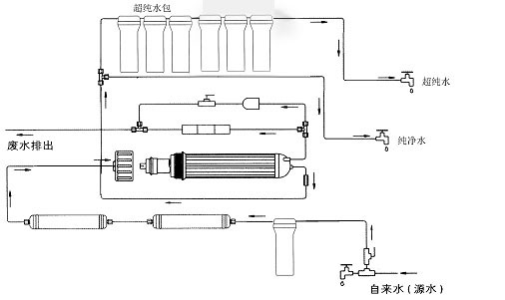
图表2：

初级过滤和后置过滤  的作用 | 去除水中悬浮物，锈，颗粒物等杂质。
活性碳的作用 | 去除水中游离氯和吸附有机物。
RO渗透膜的作用 | 去除95%以上离子态杂质。
三级混床树脂的作用 | 去除离子精密提纯的作用。

五、附录及配件清单:
1．电源线：一根
2．说明书：一本
3．合格证：一个
4．三通接头：一支
5．进水管、出水管各2米
6．专用滤壳扳手一支

